Educación Física y Salud.

Evaluación Guía n°9

Curso: 2° Básico.

Profesor: Diego Chávez R.

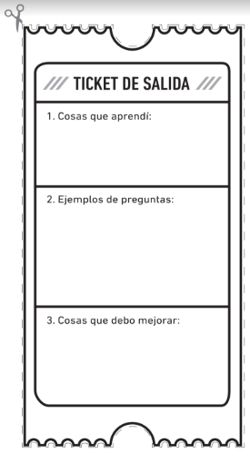

1. Comenta que te ha parecido la asignatura de educación física en esta situación que vivimos como país.
2. ¿Volverías a realizar los juegos o actividades que más te gustaron?
3. ¿Usted comprende las guías que realiza el profesor?